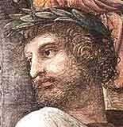**Q**uinto **E**nnio “ **t**re **a**nime ”

**G**iulia **b**ellanova

Quinto Ennio nacque nel 239 a Rudiae, città dell'*antica  Calabria* (corrispondente all'odierno Salento), in cui allora convivevano tre culture. Era solito dire che Ennio possedeva "tre anime" (tria corda), perché "sapeva parlare in greco, in latino e in osco". Singolare espressione che permette di partecipare non solo a diverse strutture linguistiche, ma a diverse "visioni del mondo", indissolubilmente legate alle lingue. Munito di "tre anime", Ennio si trovava dunque nella condizione migliore per divenire (come di fatto divenne) operatore di mediazioni culturali. Durante la seconda guerra punica , conobbe Catone il Censore, che lo portò con sé a Roma . Giunto nella capitale, ottenne la protezione di illustri uomini politici come Scipione l'Africano e poco tempo dopo entrò in contatto con altri aristocratici del circolo degli Scipioni, come Marco Fulvio Nobiliore, entrando in conflitto con l'amico Catone, diffidente nei confronti delle altre culture e di quella greca in particolare. Pare che la loro amicizia si ruppe quando Ennio chiese a Catone di fargli ottenere la cittadinanza romana, che questi non gli fece ottenere. Ennio la ottenne poco tempo dopo grazie all'influenza degli Scipioni. Ennio sperimentò numerosi generi letterari, molti dei quali a Roma erano poco conosciuti o del tutto sconosciuti, pertanto è stato definito il  *vero padre della letteratura latina .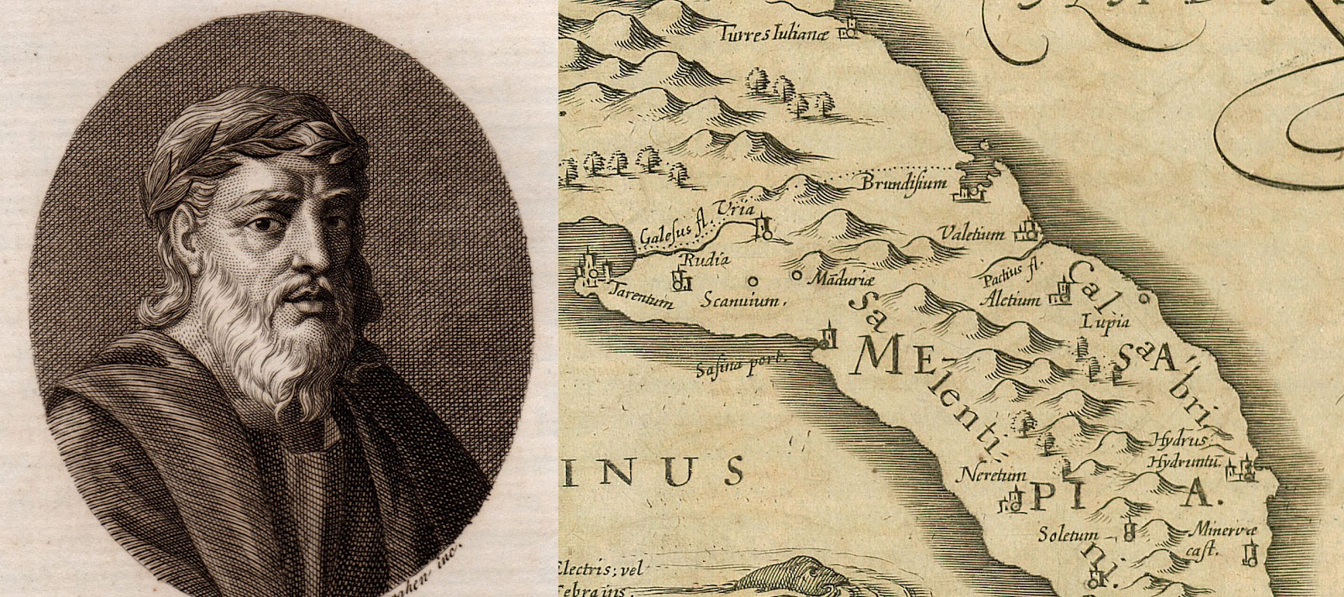* Il poeta utilizza uno stile raffinato come quello di  Omero .

Un'opera particolarmente importante furono le “ Saturae “ ( in italiano: satura) una raccolta di episodi, probabilmente tratti dalla vita dell'autore stesso,composte in più metri, quali il senario o altro verso giambico , sono un'opera a carattere miscellaneo, che presenta grande varietà stilistica e tematica: momenti autobiografici di intonazione alta o dimessa e a sentenze morali si alternano parti dialogate o descrittive. Con questa opera Ennio introdusse a Roma la satira, un genere del tutto nuovo.

Poiché i frammenti a noi pervenuti sono pochi e giunti per tradizione indiretta, non siamo capaci di valutare la struttura compositiva del poema e le tecniche della narrazione ma emergono con sufficiente chiarezza le caratteristiche della lingua e lo stile elevato e solenne, che ci appaiono frutto di un geniale contemperamento di tratti tipicamente latini e audaci innovazioni grecizzanti. Ricorre spesso ad arcaismi internazionali, tratti distintivi di derivazione omerica (tanto che si presenta nel proemio come Omero redivivo, e Orazio stesso lo definisce *alter Homerus*, "altro Omero"). Infatti fu ritenuto uno dei principali fautori dell'ellenizzazione; nonostante Catone fosse uno degli scrittori più attaccati alla cultura romana, riconobbe e apprezzò in Ennio le doti intellettuali. Pare che fu Ennio ad introdurre l'esametro nella letteratura latina, formando i suoi versi solo con degli spondei; cercò dunque di rendere più piacevoli e precise le sue poesie attraverso la lettura in metrica. In Ennio abbondano le metafore, sempre molto presenti nei poemi epici, le allitterazioni e l'uso della retorica

Un’altra importante opera fu “ Gli **“**Annales “, un poema epico  che racconta, come suggerisce il titolo, la storia di Roma "anno per anno", dalle origini fino al 171 a.C. Ci sono pervenuti in forma incompleta (circa 650 versi su 30.000). Quest'opera impegnò, secondo alcuni, gran parte della vita del poeta, dal suo arrivo a Roma (203 a.C.) fino alla morte (169 a.C.), mentre altri ritengono che essa sia stata composta in circa venti anni o anche meno.

Il fatto che gli Annales comprendessero ben diciotto libri e che il poeta li pubblicasse progressivamente a gruppi di sei (esadi) o di tre libri (triadi) indurrebbe ad accordare credito all'arco di tempo più esteso. Gli studiosi più recenti propendono invece per assegnare l'*opus maximum* di Ennio alla vecchiaia e ciò per vari motivi, tra i quali la maturità dello stile e della lingua.

Un’altra quella di “Scipio “è un poemetto  in cui l'autore elogia le gesta di Scipione l'Africano, eroe della seconda guerra punica, di cui fu protetto.

Del poemetto ci sono giunti alcuni frammenti, per un totale di quattordici versi. La data di stesura ci è ignota: è forse di poco successiva alla battaglia di Zama, svoltasi nel 202 a.C., o alla morte di Scipione stesso (183 a.C.).

Molte altre sue opere sono importanti come*:Sabinae ,**Alexander ,Andromaca prigioniera ,Epicharmus, Euhemerus , Hedyphagetica , Medea, Epigrammi ,Ambracia , Tieste .* Ennio morì a Roma nel 169 a.C. e per i suoi meriti, oltre che per l’amicizia personale, fu sepolto nella tomba degli Scipioni, sull'antica Via Appia.

*Sito grafia : Wikipedia ,Treccani, www.google.it .*